30.09.20 | технология | Блинова Т.Ю | 3 | Сорта бумаги и их назначение. Виды и приёмы работы с бумагой и картоном | Работа с учебником стр. 22-23  Задание : собрать небольшую коллекцию образцов разных видов бумаги.
30.09. | Математика | Трофимова Л.В. | 3 | Меры длины: см. дм.» | 1.Здравствуйте, дорогие ребята и уважаемые родители! Урок математики.  2. Открой тетрадь, отступи вниз от домашней работы 4 клеточки, запиши число. Классная работа. И тему урока: «Меры длины: см. дм.»  30 сентября  Классная работа  Меры длины: см. дм.  3.Но сначала математическая разминка! Запиши в тетрадь четыре примера и реши их.  15+1+1= 18-1-1=  10+4+1= 7+10+1=  4. На прошлом уроке мы познакомились с мерой стоимости: рублем и копейкой. Сколько копеек в 1 рубле? А сегодня познакомимся с другой мерой, мерой длины: см. и дм. Открой учебник на с.16 номер 13. Вспомни, какие меры длины ты знаешь? Запиши в тетрадь числа, полученные только при измерении длины: 16 см., 10 р., 2 дм., 13 кг., 5 л., 20 см., 18 сут., 1 дм., 19. Проверка. У тебя должны быть выписаны только меры длины: 16 см., 2 дм., 20 см., 1 дм. Так ли у тебя? Проверь, если есть ошибки – исправь.  Номер 14. А теперь вспомни, какая мера более крупная – сантиметр или дециметр? Сколько сантиметров в одном дециметре? 1дм.=10 см.- запиши в тетрадь, обведи рамочкой и запомни! Теперь возьми линейку и начерти у себя в тетради такие же отрезки, как показано на с.16 номер 14. Маленький отрезок =1см.(пользуйся линейкой, но помни, что 1 см. – это две клеточки в тетради) –начерти его! Рядом чертим второй отрезок, он = 10 см или мы знаем, что это 1 дм! Подпиши наверху, чему равна длина каждого отрезка.  5. Физминутка!  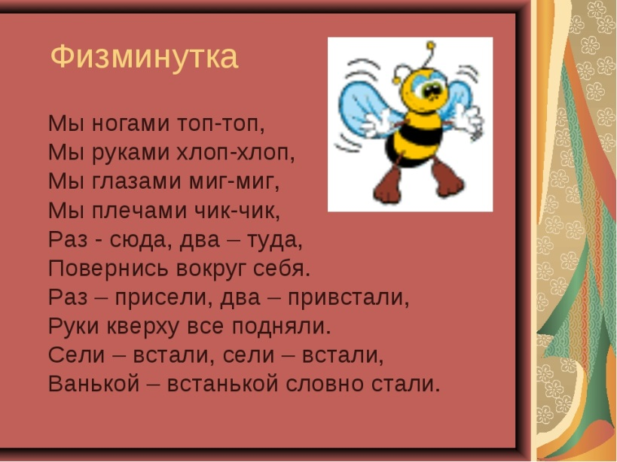  6. Итог урока. Что сегодня узнал на уроке? Запиши в тетради:  1 дм. = ? см 10 см.=? дм.  7. Домашнее задание. с. 17 № 16, 17, выполнить в тетради, фото жду в л.с.  8. На этом урок окончен. До свидания!
30. 09.2020 | Физическая культура | 3 класс | Моисеева Лада Владимировна | «Подвижные игры и упражнения» | Разминка:https://yandex.ru/video/preview?text=весёлая%20зарядка%20для%20детей%201%20класс%20со%20словами%20и%20движениями%20для%20детей&path=wizard&parent-reqid=1601345925342253-703692950780676503600230-production-app-host-vla-web-yp-231&wiz_type=vital&filmId=3257320270919118334  https://www.colady.ru/wp-content/uploads/2017/11/domashnyaya-gimnastika-dlya-rebenka-luchshie-uprazhneniya-1.jpg  https://www.colady.ru/wp-content/uploads/2017/11/domashnyaya-gimnastika-dlya-rebenka-luchshie-uprazhneniya-3.jpg  https://www.colady.ru/wp-content/uploads/2017/11/domashnyaya-gimnastika-dlya-rebenka-luchshie-uprazhneniya.jpg  И.п. - сидя на полу, упор руками сзади, зажать мяч между стопами,  ноги подняты. Круговые движения ногами, смотреть на мяч. Повторить 8-10 раз в  каждом направлении.

